**Homilie – Tweede zondag van Pasen *(Beloken Pasen)* – jaar A 27.04.2014**

*Handelingen 2, 42-47 / Johannes 20, 19-31*

Op deze zondag, na het eerste begin van Pasen – ‘acht dagen later’, zegt de evangelist –, kijken we naar Tomas, een van de twaalf. Wij zullen ons misschien wat beter voelen dan hij, want Jezus geeft juist die mensen een compliment ‘die niet gezien hebben en toch geloven’. De leerlingen waren er in de dagen van Jezus zelf bij, maar wij, mensen van twintig eeuwen later, moeten het stellen zonder al die ervaringen. En Tomas mag dan toch maar de tekens zien waar hij om vraagt. Wij hebben niets kunnen zien. Als het over geloven gaat, hebben wij het allemaal van horen zeggen.

Maar misschien trekken we dit paasevangelie zo wel erg naar onszelf toe. Het is maar de vraag of we het met onze kritische kijk op de apostel Tomas wel bij het rechte eind hebben. Zijn wij dan van die echte gelovigen? Was het geloof voor de apostelen dan zo gemakkelijk? Nog maar kort geleden, op Goede Vrijdag, lieten de verhalen rond het kruis van Jezus ons wat anders zien.

En als we kijken hoe het evangelie van vandaag begon: Tomas was zeker niet de enige die met vragen zat. De leerlingen waren doodsbang en zaten bijeen met de deuren op slot. Ze groeien maar voetje voor voetje in het geloof dat Jezus uit de doden is opgewekt. Pas na het zien van de handen van Jezus en de wonde in zijn zijde, en pas na het ontvangen van zijn Geest en zijn vrede, zijn ze overtuigd en kunnen ze blij zijn. Dan pas kunnen ze aan Tomas – als die na een week lang alles alleen te hebben uitgezocht, weer in de kring komt – vertellen: ‘we hebben de verrezen Heer gezien!’

En Tomas zelf? Die zegt dat hij eerst Jezus’ wonden wil zien eer hij kan geloven dat Hij uit de doden is opgestaan. Dat lijkt vragen naar nog zo’n verschijning, maar als het Tomas te doen was om een bewijs, had hij wel om een ander teken gevraagd! Niet om de wonden van het kruis, eerder iets van Jezus die in de glorie van God is opgestaan. Tomas vraagt niet om hemelse tekens, hij vraagt om dat wat het leven van Jezus en diens liefde heeft getekend: zijn kruiswonden.

Tomas had met Jezus mee geleden. Toen Jezus ervoor koos om op te gaan naar Jeruzalem, waar het allemaal gebeuren moest, was het juist Tomas die zei: ‘Dan gaan we mee, om er met Hem te sterven’ (Joh. 11, 16). En de twaalf gingen mee. Met eigen ogen hebben ze moeten zien, ook al was het misschien van verre, hoe de liefde van Jezus eindigde in zijn ondergang, zijn sterven op het kruis. Het betekende ook hun eigen mislukken. Ze voelden als het ware mee die kruiswonden.

En het is naar die wonden dat Tomas vraagt. Pas als hij die ziet, kan hij geloven. Dat is dan ook zíjn paasbelijdenis wanneer hij zegt: ik geloof niet in iets vaags, maar wel in de mens Jezus met wie ik ben opgetrokken. Ik geloof in zijn manier van leven, in wat Hij deed en zei. Ik geloof in Hem die het kruis aanvaardde als consequentie van zijn liefde. Deze Jezus die een leven van overgave aan God en de mensen moest bekopen met het kruis, die is voor mij de Heer. Deze mens belijdt Tomas als zijn Heer en zijn God.

Vandaag, precies een week later, op de achtste dag, zijn de leerlingen van Jezus weer bij elkaar. Dat zijn wij, op deze plek zijn wij die leerlingen. En ook nu is Tomas erbij: de Tomas die in onszelf is. In dit uur, hier, komt de verrezen Heer in ons midden en wenst ieder van ons zijn vrede. We weten hoe Hij mensen zo kon aanraken dat hun wonden genazen. Zo raakt Hij ons nu aan, en Hij antwoordt op de vragen van Tomas in ons. De verrezen Jezus spreekt ons aan, en Hij laat zich in brood en beker zien als de levende Heer.

Samen met jullie wil ik dan ook God bidden dat wij even kort en krachtig als Tomas ons geloof kunnen uitzeggen: ‘Mijn Heer en mijn God’. Kernachtiger kan het bijna niet, maar het zegt alles. Mag deze Jezus dan ook verder onze weg als leerlingen van Hem bepalen. Jezus vraagt ons zo van Hem te getuigen dat mensen – zelfs zonder Hem te zien – toch geloven. Mogen we daarvoor inspiratie vinden bij de eerste christengelovigen zoals we hoorden in de lezing uit de Handelingen: trouw aan het gemeenschappelijk leven, ijverig in het breken van het brood, en het bidden. Mag het zichtbaar zijn in ons omgaan met mensen die lijden en verdriet hebben, solidair blijven met de mensen met wie we in de Veertigdagentijd solidair zijn geweest. Want in het gezicht van een mens in nood, van een mens die lijdt, laat Jezus zichzelf zien en mogen we Hem herkennen.

Johannes laat ons op het eind van zijn evangelie weten dat er rond de Heer nog veel meer is gebeurd, maar we hebben al voldoende aan de verhalen die we kennen, verhalen die ons uitnodigen om het ook waar te maken, om Gods liefde in deze wereld voor te leven en op die manier de verrezen Christus levend te houden. Dat is onze zending als christen, als mensen die leven van het Pasen van de Heer.

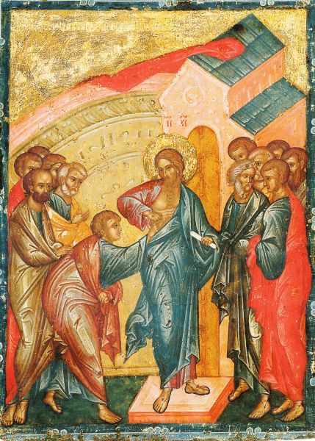

*'Thomas, icoon, 1450, Triniteitsklooster, Tver, Rusland'*

*Jan Verheyen – Lier.*

*2de zondag van Pasen (Beloken Pasen) – 27.4.2014*

*(Inspiratie: o.a. Liturgiekatern, Jg. 1, nr. 4, april/mei 2014, In uw midden. Liturgische uitgaven)*